龜腹甲新綴第39則
李延彥
（首都師範大學文學院）
A：明後S0875+B：合補2164（歷藏15140）
綴合理由及説明：
A、B兩版字體均為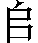賓間類。A版是左首甲龜縫片，B版是左前甲，二者從左上舌縫分離。綴合後齒邊密合，能夠拼合出“申”字。同文卜辭參看合補2170+合補2178。
釋文如下：
丙申卜，王[貞]：弗其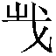。三

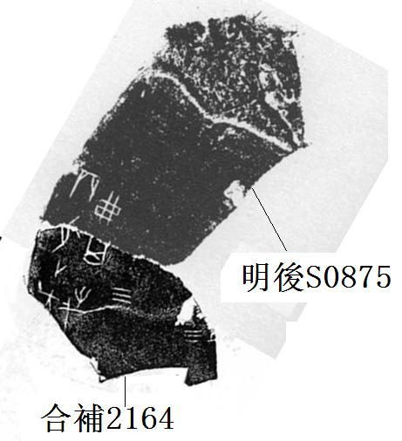
（本組綴合得到黃天樹師的悉心指導，謹致謝忱！）

